京都府中小企業技術センター応用技術課　表面・微細加工担当あて

E-mail：[hyoumen@kptc.jp](mailto:hyoumen@kptc.jp)　　FAX：075-315-9497

新規導入機器説明会「ナノサーチ複合型顕微鏡」

**参 加 申 込 書**

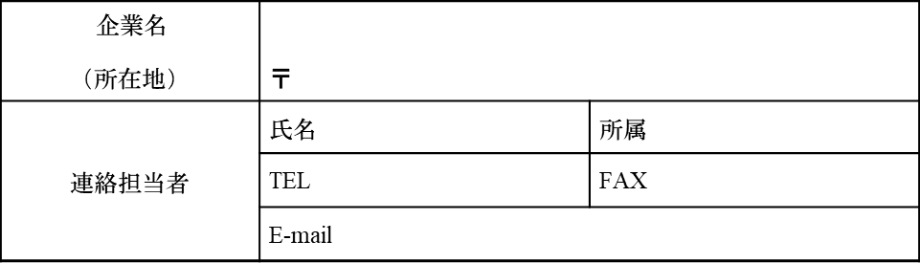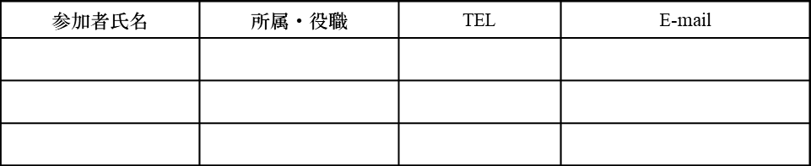

※申込書にご記入いただいた個人情報は、参加者名簿として利用させていただきます。

なお、各種セミナー等に関する情報をお知らせすることがあります。